Лекція 4
Нуклеїнові кислоти, алкалоїди, вітаміни, гормони, антибіотики.

План
- Особливості будови нуклеїнових кислот, алкалоїдів, вітамінів, гормонів, антибіотиків.
- Класифікація нуклеїнових кислот, алкалоїдів, вітамінів, гормонів та антибіотиків.
- Роль нуклеїнових кислот, алкалоїдів, вітамінів, гормонів та антибіотиків.

- Особливості будови нуклеїнових кислот, алкалоїдів, вітамінів, гормонів, антибіотиків.

Нуклеїнові кислоти – клас органічних сполук, основна функція представників якого полягає у забезпеченні зберігання, регуляції, реалізації генетичної інформації, а також її передачі між клітинними поколіннями.

Таким чином, нуклеїнові кислоти, являючи собою матеріальну основу спадковості, виконують важливі інформаційні функції, які визначають фенотип організму і його функціонування.

Передача інформації у живих клітинах йде згідно основній догмі молекулярної біології: ДНК є матрицею для синтезу таких же молекул ДНК (самоподвоєння чи реплікація), або слугує джерелом синтезу РНК (транскрипція). РНК, у свою чергу, є матрицею для синтеза білку (трансляція).

Можливим є також синтез ДНК на матриці РНК (зворотня транскрипція).

Алкалоїди (лат. Alkali − луг + oides − подібний, тобто подібні до лугу) –велика група вторинних рослинних речовин, які містять один чи більше атомів азоту, частіше у складі гетероциклічного кільця, мають лужні властивості, більшість з них чинить виражену фармакологічну дію на організм людини і тварин.

Алкалоїди не є гомологічною групою речовин і розрізняються за хімічними, біохімічними і фармакологічними властивостями.
Крім С, Н, О і N, молекули алкалоїдів містять атоми S, рідше Cl чи Br.

Алкалоїди зазвичай надають назви рослин, з яких їх виділяють.

Назва алкалоїдів може бути:
- за родовою назвою рослини (атропін −Atropa);
- за видовою назвою рослини (кокаїн − Erytroxylon coca);
- за фізіологічною активністю (морфін − від імені бога сну Морфея);
- за назвою рослинної сировини (ерготамін − від назви ріжок (ergot);
- або називають іменем першовідкривача (Пелетьє − пелетьєрин).

До назви алкалоїдів іноді додають префікс чи суфікс, щоб позначити інший алкалоїд з цього ж рослинного джерела, проте відповідно до хімічної номенклатури назва алкалоїдів має закінчуватися на суфікс -ін.

- Класифікація нуклеїнових кислот, алкалоїдів, вітамінів, гормонів та антибіотиків.

Хімічно нуклеїнові кислоти представляють собою складні багатомолекулярні полімери, що формуються з нуклеозидів (азотиста основа і вуглевод), поєднаних між собою фосфодиефірними зв’язками.

За структурою ці молекули можна поділити на два великих класи – дезоксирибонуклеїнові (ДНК) та рибонуклеїнові кислоти (РНК).

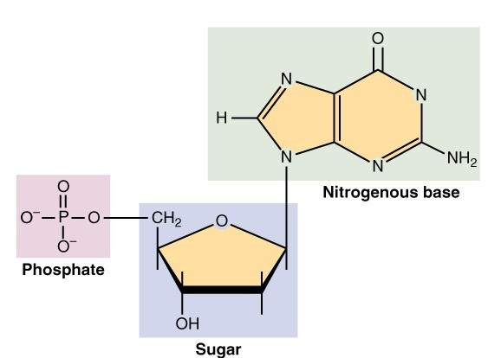

Вони відрізняються між собою природою вуглеводу у складі нуклеозиду (дезоксирибоза у складі ДНК або рибоза в РНК), а також набором азотистих основ − аденін, гуанін та цитозин є спільними для обох форм нуклеїнових кислот, в той час як тимін та урацил характерні для ДНК та РНК відповідно.

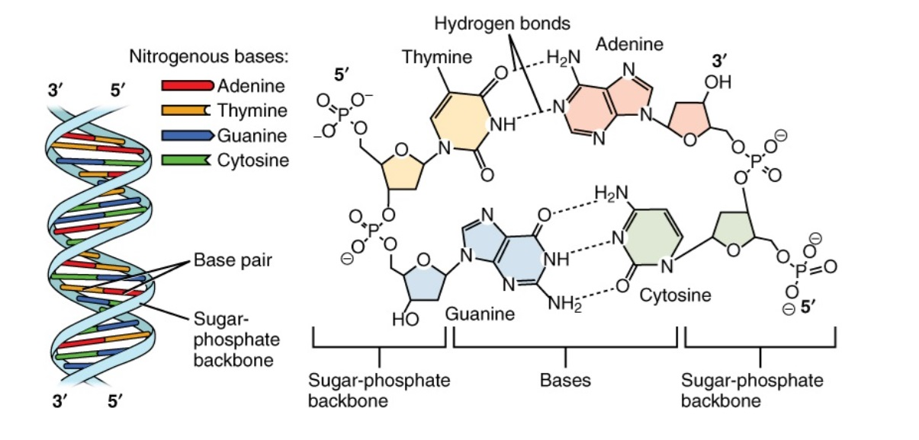

Найбільш прийнятна класифікація алкалоїдів, що базується на будові карбон-нітрогенного скелета молекули, наприклад: ізохінолінові алкалоїди, тропанові, індольні, хінолінові, пуринові, імідазольні, піридинові, піперидинові, піролідинові.

Класифікують також за філогенетичними ознаками, поєднуючи в одну групу всі сполуки, виділені з рослин однієї родини чи роду, наприклад: алкалоїд аконіту, алкалоїд дурману, алкалоїд іпекакуани, алкалоїд родини Макових.

За біогенетичними попередниками (прекурсорами) можна групувати алкалоїди, розрізняючи групи алкалоїдів, у біосинтезі яких беруть участь амінокислоти орнітин, лізин, пролін, фенілаланін, триптофан, антранілова кислота, гістидин.

З точки зору біосинтезу алкалоїди розподіляють на 3 групи:
  - алкалоїди, або справжні алкалоїди, − мають гетероцикли і біосинтетично походять з алкалоїдами амінокислот або з кислот нікотинової чи антранілової;
  - протоалкалоїди (біогенні аміни) − містять азот поза циклом, але утворюються з амінокислот;
  - псевдоалкалоїди (ізопреноїдні алкалоїди) − утворюються без участі амінокислоти, але за участю мевалонової кислоти і об’єднуються в групу незалежно від наявності гетероциклу, тобто вони мають терпеноїдне походження.

Біохімічна класифікація алкалоїдів не завжди дозволяє однозначно віднести той чи інший алкалоїд, особливо складної структури, до певної групи.

Можна системазувати алкалоїди за фармакологічним принципом, згрупувавши речовини з однотипною активністю.

Наприклад, алкалоїди з протикашльовою дією − кодеїн, глауцин та ін.; алкалоїди, що чинять спазмолітичний ефект − папаверин, атропін, платифілін та ін.

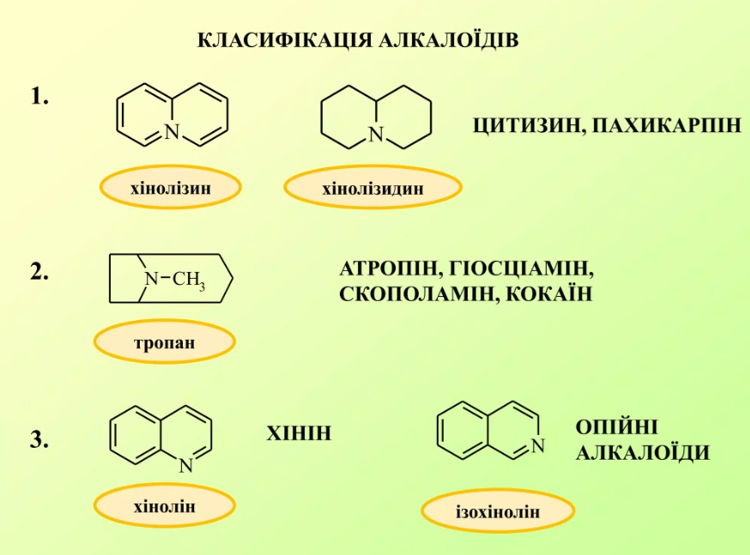

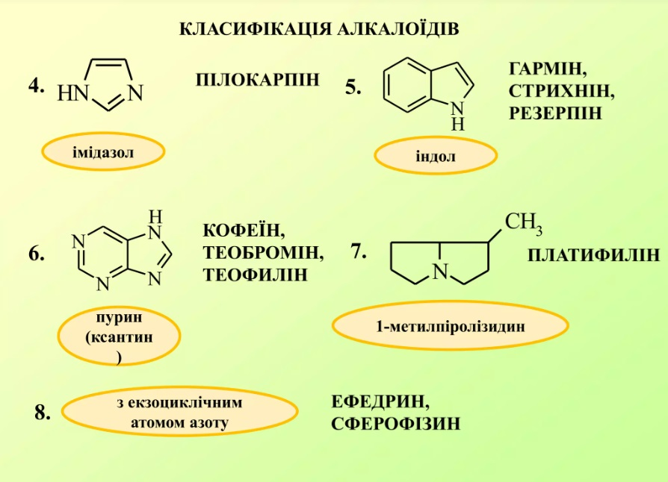
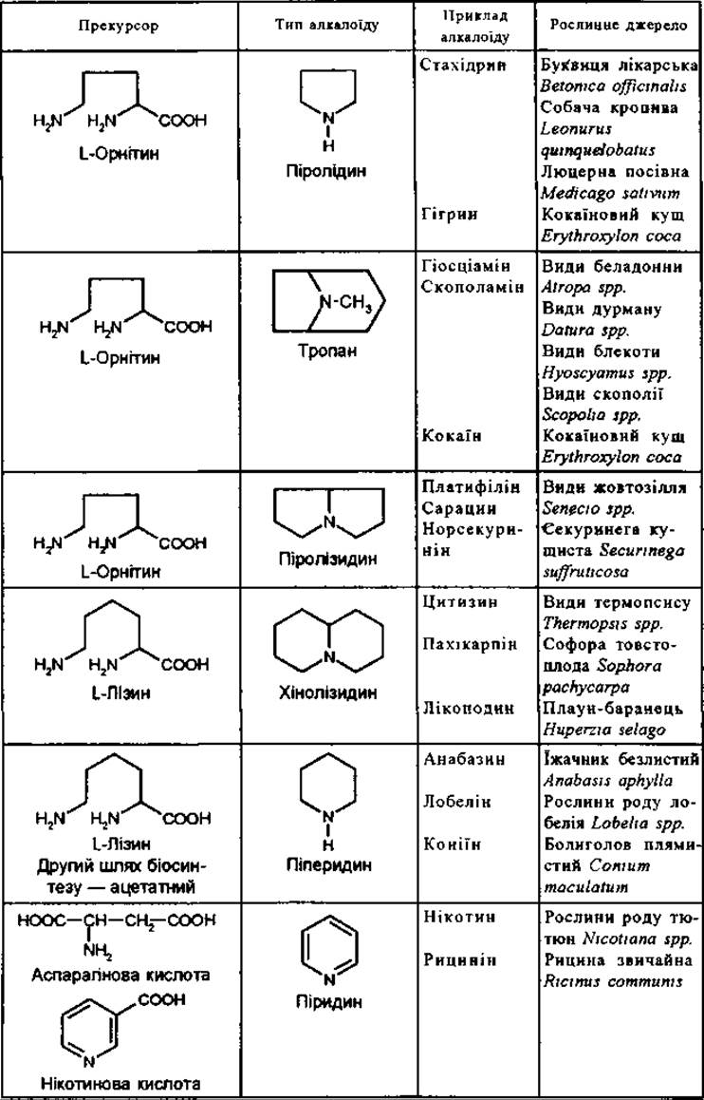

- Роль нуклеїнових кислот, алкалоїдів, вітамінів, гормонів та антибіотиків.

ДИВИТИСЯ ПРЕЗЕНТАЦІЇ В МУДЛ https://moodle.znu.edu.ua/course/view.php?id=16880

